Forum ALTE POST

Pressemitteilung

Pirmasens, 20. Februar 2014

Foto-Safari für Kinder mit Götz Diergarten im Forum ALTE POST

- Pirmasenser Kulturzentrum bietet zur aktuellen Ausstellung „Götz Diergarten – PASSAGEN“ zweitägige Foto-Safari für Kinder von acht bis zwölf Jahren
- Fotokünstler gibt Einblicke in sein Schaffen sowie Tipps und Tricks zu Fototechnik und Motivwahl
(21./22. März, Forum ALTE POST, verbindliche Anmeldung erforderlich, Teilnahme kostenlos)

Fotografieren mit dem Profi: Zu einer spannenden Foto-Safari lädt das Forum ALTE POST Kinder von acht bis zwölf Jahren ein. Am 21. und 22. März 2014 nimmt sich der bekannte Fotokünstler Götz Diergarten Zeit für einen Workshop, bei dem die Fotopraxis im Mittelpunkt steht. Die museumspädagogische Veranstaltung startet am Freitag um 14 Uhr mit einer Führung durch die aktuelle Ausstellung „Götz Diergarten – PASSAGEN“. Dabei erfahren die Teilnehmer vom Künstler selbst aus erster Hand, wie er seine Motive sucht und findet und fotografiert. Einige seiner Werke werden genauer unter die Lupe genommen, vor allem die Bilder aus der Pirmasens-Serie. Anschließend gibt Götz Diergarten eine Einführung in die Fototechnik und verrät viele Tipps und Tricks rund um die richtige Kamera-Einstellung. Am Samstagvormittag geht es für die Gruppe ab 10 Uhr nach draußen in die Stadt zur Entdeckertour mit der Kamera. Die Aufnahmen, die die Kinder während des rund dreistündigen Ausflugs machen, sichtet Götz Diergarten im Anschluss und bespricht eine Auswahl gemeinsam mit den jungen Fotografen. Die schönsten Bildergebnisse dürfen die Teilnehmer ausgedruckt mit nach Hause nehmen.
Vorgesehen sind auch eine kleine Ausstellung im Aktiven Museum, dem museumspädagogischen Raum im Forum ALTE POST, sowie eine Internetpräsentation.
Eine verbindliche Anmeldung ist ab dem 24. Februar und bis zum 17. März möglich bei Simone Holt, telefonisch unter 0 63 31 / 23 927-18 oder per E-Mail an SimoneHolt@pirmasens.de; bei der Museumspädagogin im Forum ALTE POST können auch weitere Informationen erfragt werden. Die Vergabe der in der Anzahl begrenzten Plätze erfolgt nach dem Eingang der Anmeldung.
Die Teilnahme an der Foto-Safari ist dank des Sponsorings durch den Rotary Club Pirmasens kostenfrei; eingeschlossen sind auch das Material, ein Mittagessen sowie Getränke. Die Kinder sollten jeweils eigene Fotoapparate – auch Fotohandys – mitbringen; besondere Vorkenntnisse sind nicht nötig. Da der mehrstündige Praxisteil am Samstag draußen stattfindet, ist auf geeignete Kleidung entsprechend den Witterungsverhältnissen zu achten.
Am selben Wochenende sonntags (23. März) besteht zudem für die Eltern der Teilnehmer, aber natürlich auch für andere Interessierte die Möglichkeit, ab
11 Uhr an einer öffentlichen Ausstellungsführung mit Götz Diergarten teilzunehmen.

Die Foto-Safari – Daten im Überblick
Freitag, 21. März
14-17 Uhr (mit Pause): Führung durch die Ausstellung „Götz Diergarten – PASSAGEN“ und Einführung in die Fototechnik
Samstag, 22. März
10-13 Uhr: Fotopraxis in der Stadt
13-14 Uhr: Mittagspause
14-16 Uhr: Präsentation, Besprechung, Auswertung der Bildergebnisse

Zum Forum ALTE POST
Das Kulturzentrum Forum ALTE POST in Pirmasens ist entstanden aus dem 1893 von dem Architekten Ludwig Stempel (1850-1917) erbauten Königlich Bayerischen Postamt. Dort wurden bis 1927 sowohl der städtische Paketverkehr als auch der Telegrafendienst abgewickelt; nach dem Bau einer neuen Post diente das Gebäude im Herzen der westpfälzischen Stadt als Fernmelde- und Kraftpoststelle und galt 1930 als einer der größten Kraftpoststützpunkte Deutschlands. Bis zu ihrer Schließung 1976 fungierte die Alte Post als Wartesaal für Postbusreisende, Telefonzentrale und Kraftpostverwaltung. Dank eines aufwändigen Umbaus, einer technischen Modernisierung und grundlegenden Restaurierung, bei der unter anderem ein Mosaik an der Außenfassade nach historischen Vorlagen wiederhergestellt wurde, erstrahlt das Monument nun in neuem Glanz. Das Forum ALTE POST bietet mit seinen vielfältig nutzbaren Räumen Platz für Ausstellungen, Konzerte und Events, aber auch für Seminare und private Feiern.
Derzeit ist die Fotoausstellung „Götz Diergarten – PASSAGEN“ zu sehen, die rund 100 Werke aus den Jahren 1993 bis 2013 des Künstlers zeigt, darunter eine eigens neu entstandene Pirmasens-Serie. Götz Diergarten (geboren 1972 in Mannheim) studierte an der Kunstakademie Düsseldorf bei Prof. Bernd Becher. Dem dokumentarischen Ansatz seines berühmten Lehrers verpflichtet, richtet der Fotograf seinen Blick auf die Architektur des urbanen Raums.
Weitere Informationen unter http://www.forumaltepost.de.
20140220_fap

Begleitendes Bildmaterial:

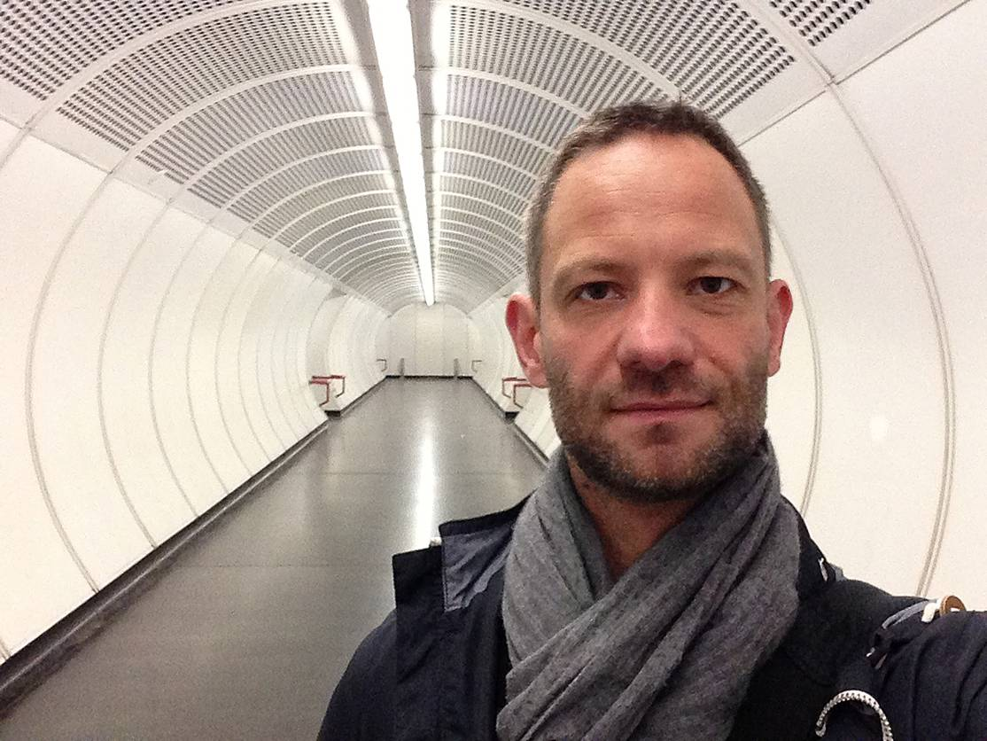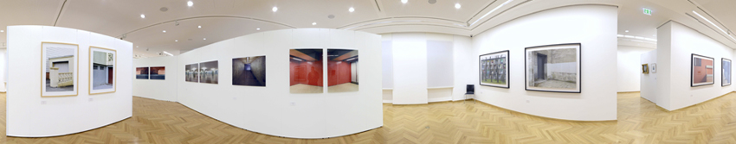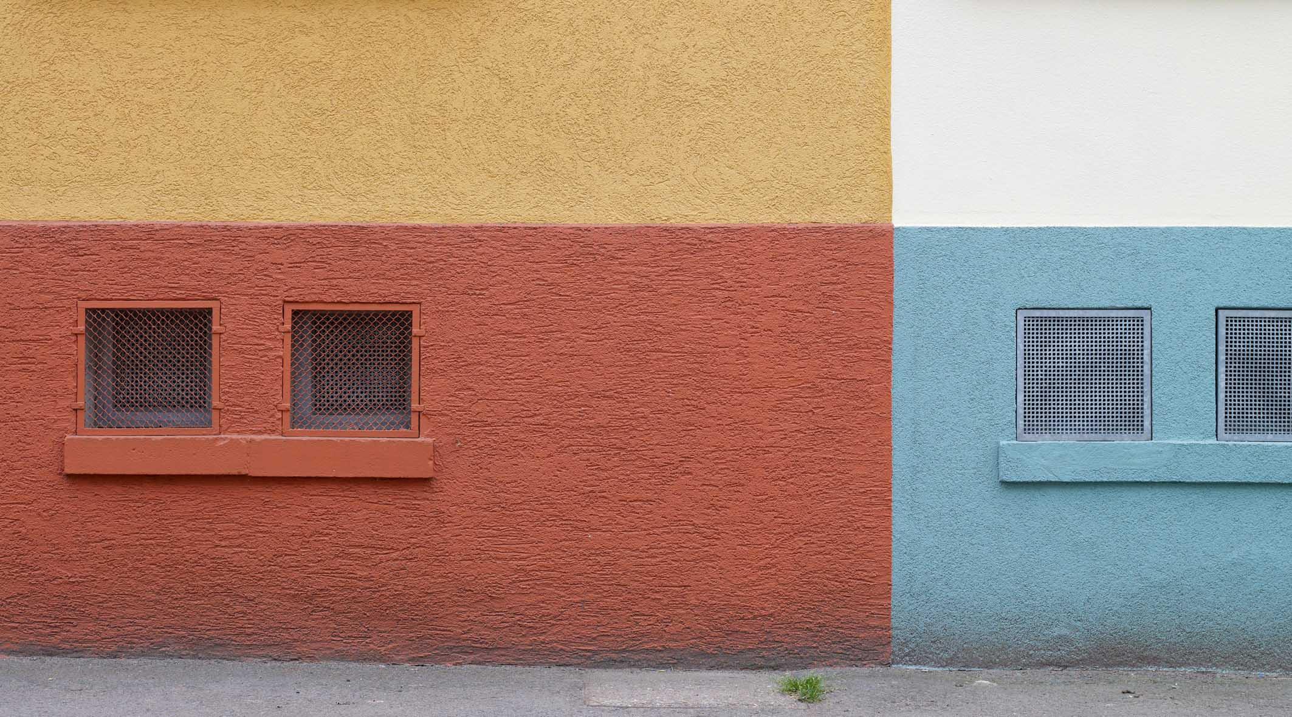
Götz Diergarten, o. T. (Pirmasens), 2013
© Götz Diergarten
Panorama Ausstellungsräume „Götz Diergarten – PASSAGEN“ (Foto: Rüdiger Buchholz)
Götz Diergarten

[ Download unter http://www.ars-pr.de/de/presse/meldungen/20140220_fap.php ]

Hausadresse:

Forum ALTE POST
Poststraße 2
D-66954 Pirmasens
http://www.forumaltepost.de

Öffnungszeiten: Dienstag bis Sonntag, jeweils 11 bis 18 Uhr

Führungen/Workshops:
Simone Holt (Museumspädagogin)
Telefon: +49(0)6331/23927-18
Telefax: +49(0)6331/23927-20
SimoneHolt@pirmasens.de

Raumbuchungen/Besucherinformationen:
Anke Schmid
Telefon: +49(0)6331/23927-13
Telefax: +49(0)6331/23927-20
AnkeSchmid@pirmasens.de

Pressekontakte:
Stadtverwaltung Pirmasens ars publicandi Gesellschaft für
Dunja Maurer Marketing und Öffentlichkeitsarbeit mbH
Leiterin der Pressestelle Martina Overmann
Rathaus am Exerzierplatz Schulstraße 28
D-66953 Pirmasens D-66976 Rodalben
Telefon: +49(0)6331/84-2222 Telefon: +49(0)6331/5543-13
Telefax: +49(0)6331/84-2286 Telefax: +49(0)6331/5543-43
DunjaMaurer@pirmasens.de MOvermann@ars-pr.de
http://www.pirmasens.de http://www.ars-pr.de

